**JAK VONÍ JARO**



**CO NÁS ČEKÁ**

***17. – 28. 3. 2025***

* *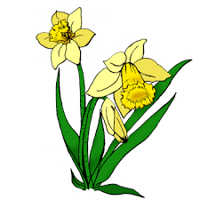Cvičení s prvky jógy* **„POZDRAV SLUNCI“**
* *Báseň s pohybem* **„JARNÍ ROZCVIČKA“**
* **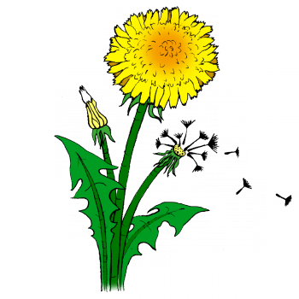***Poslech a rozbor příběhu* **„KRTEK A SEMÍNKO“**
* *Pokus s klíčením semen*
* *Pojmenovávání jarních květin*
* *Nácvik písně* **„SLUNÍČKO“**
* *Didaktická hra* **„JARNÍ BINGO“**
* 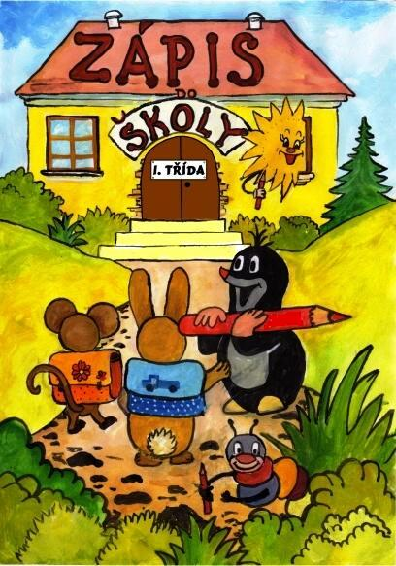*Rozhovory o blížícím se zápisu do 1.třídy*
* *Procvičení osobních údajů* - jméno, příjmení, adresa
* *Využití interaktivního programu na Multiboardu*
* *Nácvik zavazování tkaniček* – mladší děti uzlíky

- starší děti smyčky

* *Grafomotorické cvičení* – ml. děti oblouky

– st. děti kličky

* *Starší děti* – porovnávání množství s využitím znamének < > =

- pravolevá a prostorová orientace

* *CVIČENÍ V TĚLOCVIČNĚ – rušná část „Sejdeme se u…“*

*- průpravné cviky s kytičkami*

*- hlavní část – překážková dráha*

*- pohybová hra* **„UVÍJÍME VĚNEČEK“**

*D****Ě****TI SI MOHOU NOSIT NA UKÁZKU*

*AKTOVKY A ŠKOLNÍ POM****Ů****CKY*

*(pokud již mají)*

|  |  |
| --- | --- |
| **PONDĚLÍ**  **17.3.** |  |
| **ÚTERÝ**  **18.3.** | ***CVIČENÍ V TĚLOCVIČNĚ*** |
| **STŘEDA**  **19.3.** |  |
| **ČTVRTEK**  **20.3.** | **Nespavé odpoledne ELKONIN** |
| **PÁTEK**  **21.3.** | ***St.děti 2.lekce PLAVÁNÍ V HOŘICÍCH*** |

|  |  |
| --- | --- |
| **PONDĚLÍ**  **24.3.** |  |
| **ÚTERÝ**  **25.3.** | ***CVIČENÍ V TĚLOCVIČNĚ***  ***15.30 hod. UKÁZKOVÁ ŠKOLIČKA***  ***+ INDIVIDUÁLNÍ SCHŮZKY*** |
| **STŘEDA**  **26.3.** |  |
| **ČTVRTEK**  **27.3.** | **Nespavé odpoledne ELKONIN** |
| **PÁTEK**  **28.3.** | ***St.děti 3.lekce PLAVÁNÍ V HOŘICÍCH*** |